Recursos de internet sobre la parábola
a).- Laberinto:
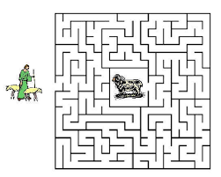
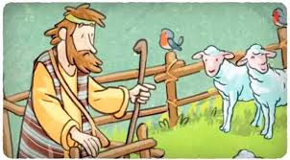
b).- Imagen para rompecabezas:

c).- Enlace a rompecabezas:
http://www.jigsawplanet.com/?rc=play&pid=1159ae00297d

d).- Sopa de letras:
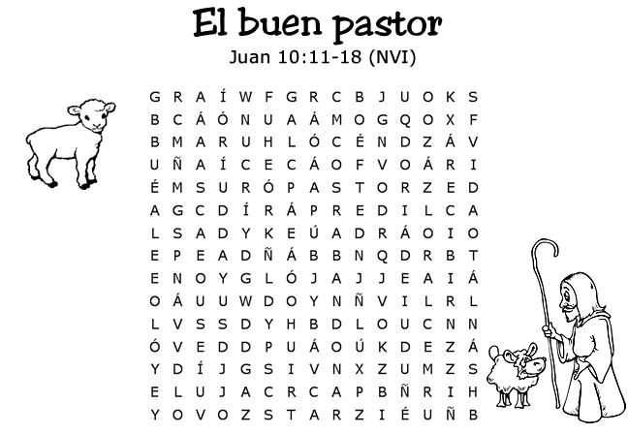
buen  pastor  vida  ovejas | lobo  abandonar  huir  conozco | Padre  redil  voz  rebaño | escuchar  amar  volver  recibir

e).- Crucigrama:
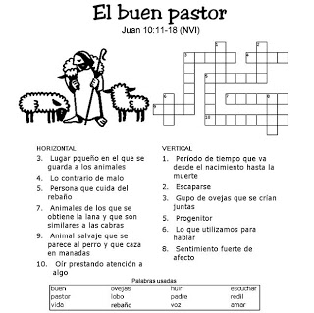
f).- Recreación infantil de la parábola:
https://www.youtube.com/watch?v=XjE4CIvGW-E
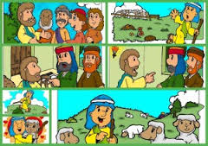
g).- Colorea:
